DUNE DASH
گزارش پروژهٔ بازی دایناسور — تمرین اول
نام و نام خانوادگی: امیرحسین قدردان | شمارهٔ دانشجویی: 401521489
درس: طراحی بازی‌های کامپیوتری | موتور: Unity 2022.3.62f1 LTS | زبان: C#
مخزن کد پروژه در GitHub:
https://github.com/arminf267-cmyk/GD_Hw1_Amirhossein_Ghadrdan_401521489

ایده و ویژگی‌های پیاده‌سازی
Dune Dash یک رانر بی‌پایان دوبعدی با تم بیابانی است. بازیکن با پرش و Dash از کاکتوس‌ها و پرندگان عبور می‌کند و سکه جمع می‌کند. سرعت بازی با مسافت افزایش می‌یابد. طراحی پیکسلی، موسیقی و افکت‌ها برای همین پروژه تولید شده‌اند.
نیاز تمرین | پیاده‌سازی در پروژه
پس‌زمینهٔ پویا | Parallax با ابرها، سه لایهٔ تپه، گیاه و زمین متحرک.
ورودی جدید یونیتی | InputAction و InputSystemUIInputModule؛ کنترل قدیمی استفاده نشده است.
جان، پرش و Dash | ۳ جان و نوار سلامت؛ Space برای پرش، Shift برای Dash با شارژ ۲٫۲ ثانیه.
برخورد و آیتم | موانع زمینی و هوایی و سکه؛ هر برخورد یک جان و هر سکه ۲۵ امتیاز.
طراحی شی‌گرا | GroundObstacle، FlyingObstacle و Coin از کلاس مشترک Interactable ارث می‌برند.
Animator | چهار حالت Run، Jump، Hit و Death با Transition؛ تغییر رنگ و چشمک هنگام آسیب.
رابط و ذخیره‌سازی | Main Menu و Pause Menu مستقل؛ امتیاز جاری و رکورد زنده؛ ذخیرهٔ رکورد با PlayerPrefs.

ساختار و آزمون
GameManager چرخهٔ بازی، امتیاز و رکورد را مدیریت می‌کند. DinoController مسئول حرکت و سلامت است. Interactable قرارداد مشترک تعامل و حرکت را تعریف می‌کند. ObstacleSpawner الگوهای مانع و سکه را تولید می‌کند. GameUI، AudioDirector و VisualEffects رابط، صدا و جلوه‌ها را کنترل می‌کنند.
Build مستقل لینوکس روی همین سیستم اجرا شده و هر ۲۵ آزمون موفق بوده است: ورودی جدید، پرش و جلوگیری از پرش دوم، Dash، سکه، برخورد هر دو نوع مانع، توقف، مرگ، ذخیرهٔ رکورد، شروع مجدد و پیوستگی زمین. نتایج کامل در Documentation/test-results.txt است.

اجرا و منابع
اجرای Build: فایل RunGame.sh یا Builds/Linux/DuneDash.x86_64. اجرای پروژه در Unity: صحنهٔ Assets/DuneDash/Scenes/Desert.unity و سپس Play. پوشه‌های سنگین Library، Builds و Logs طبق gitignore وارد مخزن نمی‌شوند؛ نسخهٔ اجرایی در ZIP تحویل قرار دارد.
منابع: صورت تمرین HM1.pdf، مستندات رسمی Unity Input System، Animator و PlayerPrefs. فونت Lato با مجوز OFL؛ تصاویر و صداهای اختصاصی. کد و مستندات با کمک OpenAI Codex تهیه شده‌اند؛ انتساب و لینک منابع در Documentation/SOURCES.md درج شده است.

تصاویر واقعی بازی — شروع و گیم‌پلی
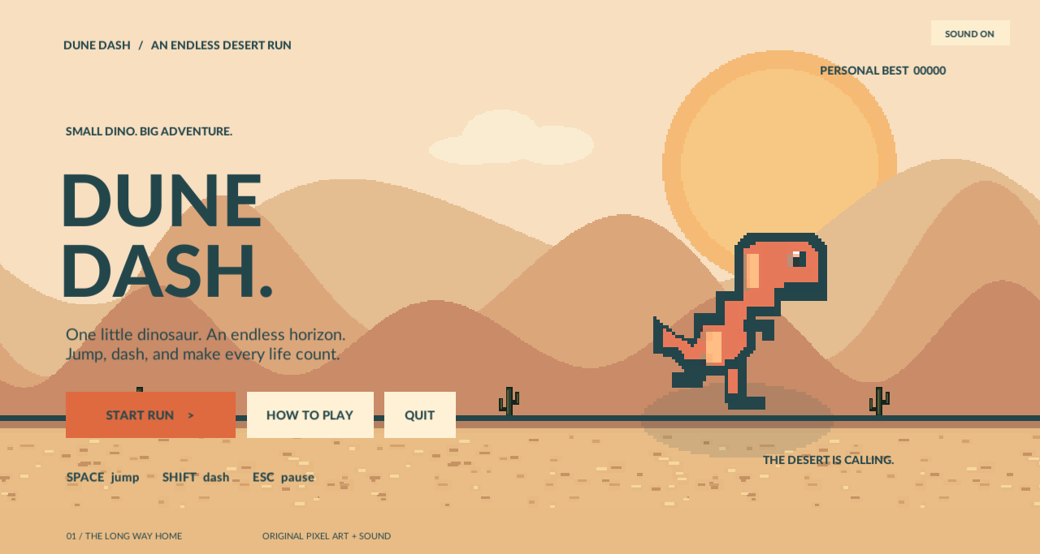
تصویر ۱ — منوی اصلی و راهنمای کنترل‌ها
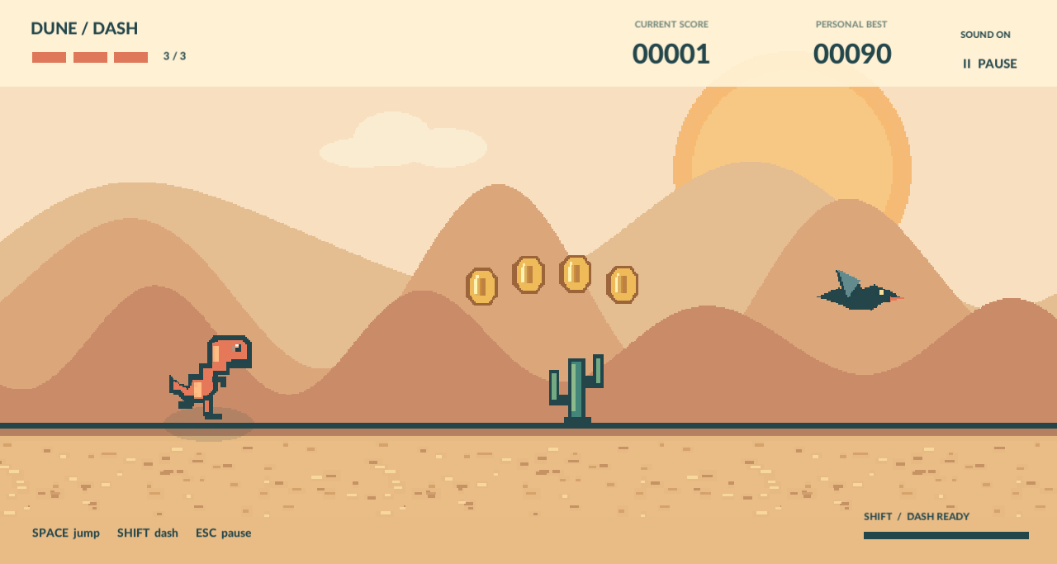
تصویر ۲ — گیم‌پلی، جان‌ها، امتیاز، موانع و سکه‌ها

تصاویر واقعی بازی — توقف و پایان
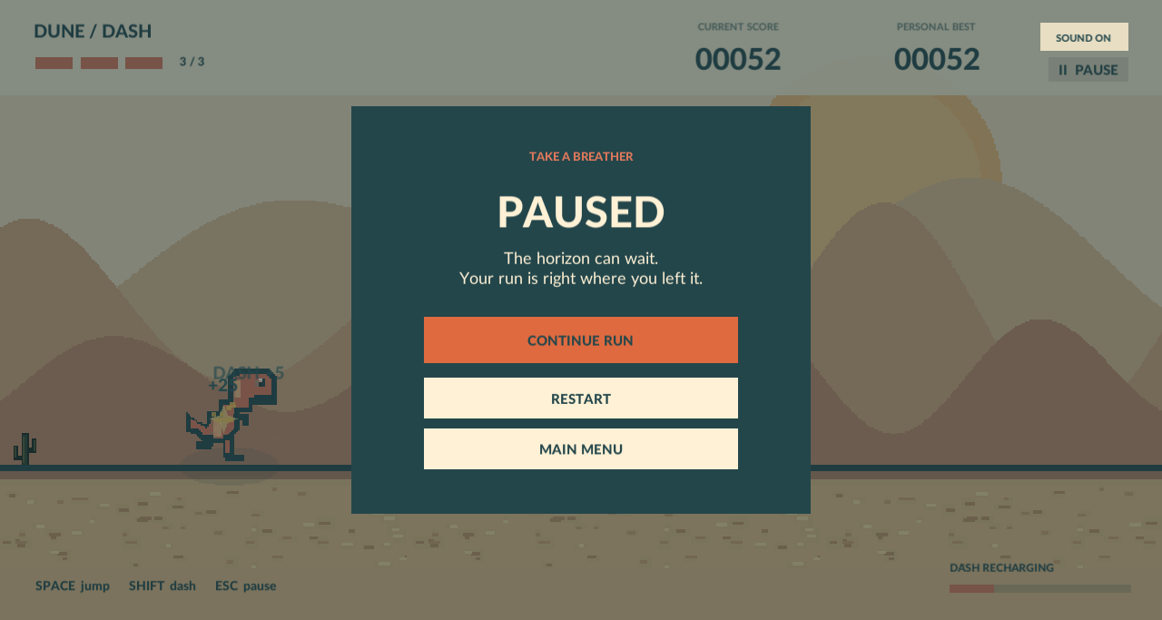
تصویر ۳ — منوی توقف با ادامه، شروع مجدد و برگشت
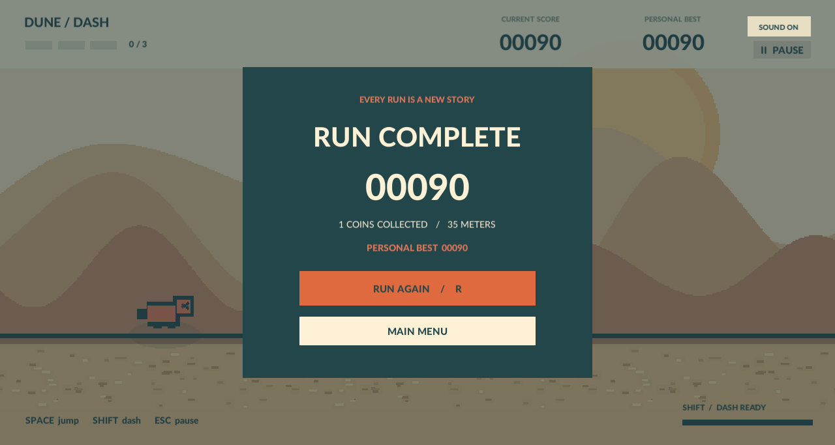
تصویر ۴ — پایان بازی، امتیاز نهایی و رکورد

